บทที่ 3
GIS และ Spatial Database

  - ระบบสารสนเทศภูมิศาสตร์ (Geographic Information System)
ระบบสารสนเทศภูมิศาสตร์ หมายถึง เครื่องมือที่ใช้ระบบคอมพิวเตอร์ เพื่อใช้ในการนำเข้า จัดเก็บ จัดเตรียม ดัดแปลง แก้ไข จัดการ และวิเคราะห์ พร้อมทั้งแสดงผลข้อมูลเชิงพื้นที่ตามวัตถุประสงค์ต่างๆที่ได้กำหนดไว้ ดังนั้น GIS จึงเป็นเครื่องมือที่มีประโยชน์เพื่อใช้ในการจัดการและบริหารการใช้ทรัพยากรธรรมชาติและสิ่งแวดล้อม และสามารถติดตามการเปลี่ยนแปลงข้อมูลด้านพื้นที่ให้เป็นไปอย่างมีประสิทธิภาพ
องค์ประกอบของระบบสารสนเทศภูมิศาสตร์ (GIS)
GIS
Software
Data
Hardware
Process
People

รูปที่ 3-1 องค์ประกอบของ GIS

- ข้อมูล (Data/Information) ข้อมูลที่จะนำเข้าระบบสารสนเทศภูมิศาสตร์ ควรเป็นข้อมูลเฉพาะเรื่อง(theme) และเป็นข้อมูลที่สามารถนำมาใช้ในการตอบคำถามต่างๆ ได้ตรงตามวัตถุประสงค์เป็นข้อมูลที่มีความถูกต้องและเชื่อถือได้และเป็นปัจจุบันมากที่สุด ข้อมูลหรือสารสนเทศ
สามารถแบ่งออกได้เป็น 2 ประเภท ดังนี้
1. ข้อมูลที่มีลักษณะเชิงพื้นที่ (Spatial Data) ข้อมูลเชิงพื้นที่เป็นข้อมูลที่แสดงตำแหน่งที่ตั้งทางภูมิศาสตร์ (geo-referenced data) ของรูปลักษณ์ของพื้นที่ (graphic feature) ซึ่งแบ่งเป็น 2 ลักษณะ ดังนี้

1.1. ข้อมูลที่แสดงทิศทาง (vector data) ประกอบด้วยลักษณะ 3 อย่าง ดังนี้
    - ข้อมูลจุด (Point)ใช้อ้างอิงถึงตำแหน่งที่ตั้งของสิ่งต่างๆในแผนที่ เช่น โรงเรียนเป็นต้น
    - ข้อมูลเส้น (Arc หรือ Line) เป็นชุดของจุดที่เรียงต่อกันโดยใช้แทนลักษณะที่เป็นเส้น เช่น ถนน เป็นต้น
    - ข้อมูลพื้นที่ หรือเส้นรอบรูป (Polygon) เป็นเส้นรอบรูปปิด ใช้แทนลักษณะที่พื้นที่ เช่น พื้นที่ป่าไม้ ตัวเมือง เป็นต้น

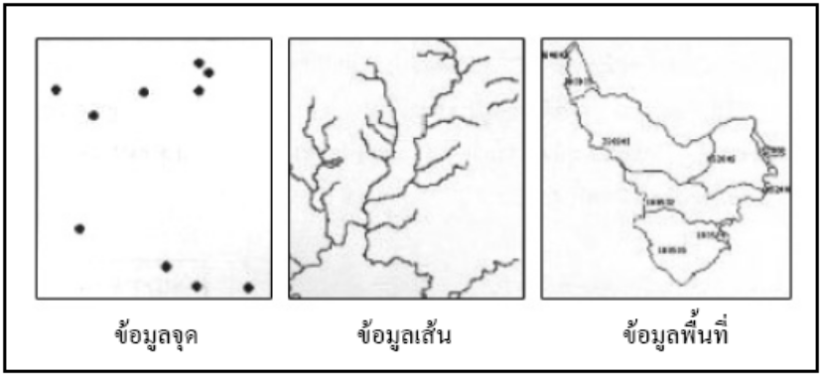
รูปที่ 3-2 ลักษณะข้อมูลที่แสดงทิศทาง (vector data)

1.2. ข้อมูลที่แสดงเป็นตารางกริด (Raster Data)
ข้อมูลที่มีลักษณะเป็นกริด (Raster Data) จะเป็นลักษณะตารางสี่เหลี่ยมเล็กๆ (grid cell or pixel) เท่ากันและต่อเนื่องกัน ซึ่งสามารถอ้างอิงค่าพิกัดทางภูมิศาสตร์ได้ ขนาดของตารางกริดหรือความละเอียด (resolution) ในการเก็บข้อมูลจะใหญ่หรือเล็กขึ้นอยู่กับการจัดแบ่งจำนวนแถว (row) และจำนวนคอลัมน์ (column) ตัวอย่างข้อมูลที่จัดเก็บโดยใช้ตารางกริด เช่น ภาพถ่ายดาวเทียม Land sat หรือข้อมูลระดับค่าความสูง (digital elevation model : DEM) เป็นต้น ดังรูปที่ 3-3

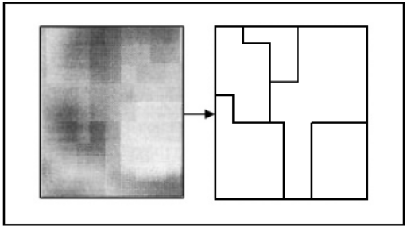
รูปที่ 3-3 ข้อมูลตารางกริด (raster data)
2. ข้อมูลอธิบายพื้นที่ (Non-Spatial Data หรือ Attribute Data) เป็นข้อมูลบอกคุณลักษณะ
ต่างๆของฟีเจอร์ เช่น ชื่อถนน และความกว้างของถนน เป็นต้น
- เครื่องคอมพิวเตอร์ (Hardware) เครื่องคอมพิวเตอร์และอุปกรณ์ต่างๆ เครื่องคอมพิวเตอร์รวมกันเรียกว่า ระบบฮาร์ดแวร์ (Hardware) ซึ่งประกอบด้วยคอมพิวเตอร์ และอุปกรณ์นำเข้า เช่น digitizer scanner อุปกรณ์อ่านข้อมูล เก็บรักษาข้อมูล และแสดงผลข้อมูล เช่น printer plotter เป็นต้น ซึ่งอุปกรณ์แต่ละชนิดจะมีหน้าที่และคุณภาพแตกต่างกันออกไป
- โปรแกรมหรือระบบซอฟท์แวร์ (Software) ซอฟท์แวร์ หมายถึง โปรแกรมที่ใช้ในการจัดการระบบ สั่งงานต่างๆ เพื่อให้ระบบฮาร์ดแวร์ทำงาน และสามารถสร้างความสัมพันธ์ระหว่างข้อมูลที่เป็นกราฟิกและแอตทริบิวต์ รวมทั้งการเพิ่มเติม แก้ไขข้อมูล และเรียกดึงข้อมูลที่จัดเก็บในระบบฐานข้อมูลมาใช้ได้ง่าย สะดวก และรวดเร็ว อีกทั้งมีความสามารถในการวิเคราะห์ข้อมูลและแสดงผลข้อมูลในรูปแบบที่เข้าใจได้ง่าย เช่น รายงาน ตาราง หรือแผนที่ เป็นต้น โดยทั่วไป ชุดคำสั่งหรือโปรแกรมของสารสนเทศทางภูมิศาสตร์จะประกอบด้วยหน่วยนำเข้าข้อมูล หน่วยเก็บข้อมูลและการจัดการข้อมูล หน่วยวิเคราะห์ แสดงผล หน่วยแปลงข้อมูล และหน่วยโต้ตอบกับผู้ใช้
- บุคลากร (Human Resources) บุคลากรจะประกอบด้วยผู้ใช้ระบบ (Analyst) และผู้ใช้สารสนเทศ (User)
- กระบวนการ (Process) กระบวนการหรือขั้นตอนการทำงานที่ออกแบบไว้สำหรับ GIS ขององค์กรหรืองานนั้นเป็นไปอย่างมีแบบแผน ถูกต้อง และสามารถปฏิบัติงานได้ต่อไป

  - ฐานข้อมูลเชิงพื้นที่ (Spatial database)
ระบบฐานข้อมูลเชิงพื้นที่ เป็นระบบฐานข้อมูลที่ใช้ในการจัดการข้อมูลทางเรขาคณิต ข้อมูลที่เกี่ยวข้องกับภูมิศาสตร์และข้อมูลเชิงพื้นที่ โดยตัวอย่างของพื้นที่ที่เราสนใจอาจจะเป็น พื้นที่ 2 มิติต่างๆ, ส่วนของพื้นผิวโลก หรือตัวอย่างอื่นๆ เช่น ข้อมูลแสดงโครงสร้างของโมเลกุลของโปรตีน ซึ่งการนำวิธีการจัดการกับฐานข้อมูลโดยใช้วิธีจัดการกับระบบฐานข้อมูลในรูปแบบเก่าที่เคยมีอยู่เช่น การจัดการระบบฐานข้อมูลเชิงสัมพันธ์ (Relational database system) มาจัดการกับข้อมูลในรูปแบบที่ได้กล่าวมานั้นทำให้เกิดความไม่เหมาะสมเช่น
1. ข้อมูลในเชิงพื้นที่ (Spatial data) มีรูปแบบความสัมพันธ์ที่ซับซ้อนกว่าข้อมูลทางธุรกิจโดยทั่วไป ซึ่งทำให้โครงสร้างของฐานข้อมูลในรูปแบบเดิมไม่มีความเหมาะสมในการจัดการข้อมูล
2. การออกแบบโครงสร้างและการสร้างฐานข้อมูล โดยทั่วไปจะถูกดูแลโดยนักคอมพิวเตอร์ในขณะที่ข้อมูลเชิงพื้นที่จะถูกกำหนด โดยนักภูมิศาสตร์ซึ่งโดยทั่วไปจะมีรูปแบบและวิธีการที่ต่างกัน
    - Model of spatial information
แอพพลิเคชั่นหลักที่มีส่วนในการผลักดันการวิจัยระบบฐานข้อมูลเชิงพื้นที่คือเทคโนโลยีสำหรับGIS (geographic information systems) ดังนั้นการใช้งานระบบฐานข้อมูลในเชิงพื้นที่ส่วนใหญ่จะเกี่ยวข้องกับข้อมูลทางด้านภูมิศาสตร์ ซึ่งอาจจะอยู่ในรูปของข้อมูลในรูปแบบ 2 มิติ หรือ 3 มิติ ซึ่งมีรูปแบบการจำลอง (Modeling) 2 ทางในการจำลองแบบจำลองของข้อมูลเชิงพื้นที่คือ
1. Objects Base Model ในการจำลองข้อมูลรูปแบบนี้ เราให้ความสนใจในวัตถุหรือ
องค์ประกอบต่างๆ ที่อยู่ในพื้นที่นั้น และแต่ละวัตถุหรือองค์ประกอบจะมีข้อมูลที่บอกรายละเอียดทางเรขาคณิตของตัวมันเองเช่น เมือง, ป่า หรือแม่น้ำ ซึ่งเป็นองค์ประกอบของประเทศ เป็นต้น ในการจำลองวัตถุหรือองค์ประกอบที่เราสนใจ โครงสร้างพื้นฐานที่ใช้ในการจำลองโดยทั่วไปมักจะเป็นจุด (point) เส้น (line) หรือพื้นที่ (region) โดยจุด (point) จะใช้แสดงถึงวัตถุหรือองค์ประกอบที่เราต้องการแสดงเพียงที่ตั้งของมันบนพื้นที่ เส้น (line) โดยทั่วไปจะใช้แสดงถึงวัตถุหรือองค์ประกอบที่มีการเคลื่อนผ่านพื้นที่ที่เราสนใจหรือการเชื่อมต่อบนพื้นที่ เช่น แม่น้ำ ถนน หรือการวางสายโทรศัพท์ พื้นที่ (region) จะใช้แสดงถึงวัตถุหรือองค์ประกอบที่มีข้อมูลซึ่งแสดงรายละเอียดทาง 2 มิติ เช่นพื้นที่ของอุทยานแห่งชาติ ประเทศ หรือทะเลสาบ และอาจจะประกอบด้วยชิ้นส่วนย่อยหลายชิ้นมาเชื่อมต่อกัน ซึ่งโครงสร้างพื้นฐานที่ใช้ใน Object-Based Model แสดงได้ในรูปที่ 3-1
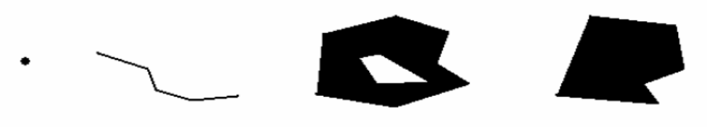
รูปที่ 3-4 โครงสร้างพื้นฐานที่ใช้ใน Object-Based Model
2. Field-Base Model ในการจำลองข้อมูลรูปแบบนี้เราให้ความสนใจในตัวพื้นที่นั้น หรือต้องการแสดงข้อมูลเกี่ยวกับตัวพื้นที่นั้น เช่นข้อมูลการใช้พื้นที่ หรือการแบ่งเขตต่างๆ ของประเทศ ซึ่งตัวแทนในการแสดงความสัมพันธ์เชิงพื้นที่ที่เกี่ยวข้องกันของข้อมูลคือ พาร์ทิชั่น (Partitions) และเน็ตเวิร์ค (Network) โดยพาร์ทิชั่นจะใช้ในการแสดงถึงส่วนของพื้นที่ที่ต้องมีการเชื่อมต่อกันและส่วนที่ติดกันนั้นเป็นส่วนที่เราให้ความสนใจ และเน็ตเวิร์คจะเป็นกราฟที่ถูกฝังลงในพื้นที่ ประกอบด้วยเซตของจุดซึ่งแสดงตัวเป็นแต่ละโนดของกราฟหรือเซตของเส้นซึ่งแสดงถึงขอบของพื้นที่ที่เราสนใจ
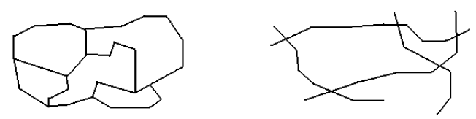
รูปที่ 3-5 โครงสร้างพื้นฐานที่ใช้ใน Field-Base Model
    - Spatial Data Type
ระบบของชนิดของข้อมูลเชิงพื้นที่ (Spatial data Type or spatial algebras) คือระบบที่ใช้ในการรวมนิยามพื้นฐานสำหรับจุด (point), เส้น (line) และพื้นที่ (region) เข้าด้วยกันกับความสัมพันธ์และวิธีการจัดการขององค์ประกอบนั้นๆ เช่น การกำหนดรูปแบบการตัดผ่านหรือซ้อนทับกัน (intersection) ของพื้นที่ เป็นต้น
ทางเลือกของชนิดของข้อมูลที่ใช้กันใน Objects-Based Model ของข้อมูลเชิงพื้นที่คือชนิดของข้อมูลพื้นฐานทั่วไปที่ใช้ในระบบแผนที่ ซึ่งในรูปที่ 3-3 แสดงถึงโครงสร้างและความสัมพันธ์ภายในของ spatial geometry ในรูปแบบของ UML
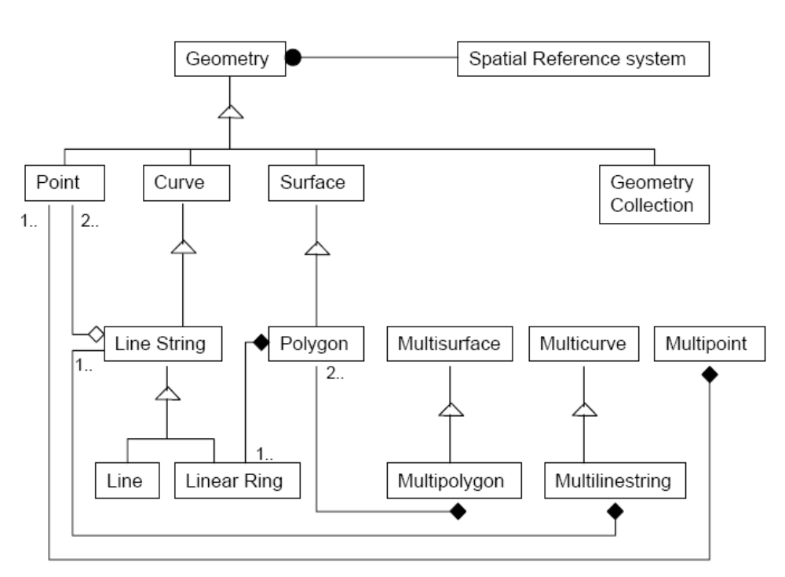

รูปที่ 3-6 โครงสร้างและความสัมพันธ์ภายในของ Spatial geometry ในรูปแบบของ UML

    - Spatial Relationships
ในกลุ่มของกระบวนการ (Operation) ที่นำเสนอโดยพีชคณิตเชิงพื้นที่ (spatial algebras)นั้น ความสัมพันธ์เชิงพื้นที่ (Spatial Relationship) ถือเป็นสิ่งที่สำคัญที่สุดเนื่องจากความสัมพันธ์ที่ทำให้เราสามารถค้นหาวัตถุที่เราต้องการจากความสัมพันธ์ที่เรากำหนดให้โดยผ่านการสืบค้น โดยแบ่งความสัมพันธ์เป็น 3 แบบดังนี้
1. Topology Relationships เช่น อยู่ติดกัน (adjacent) หรืออยู่ภายใน (inside)
2. Direction Relationships เช่น อยู่ด้านบน (above), อยู่ด้านล่าง (below), อยู่ทางเหนือ
(north_of) หรือทางใต้ของ (south_of)
3. Metric Relationships เช่น หาวัตถุที่อยู่ห่างกันมากกว่า 100 กิโลเมตรเป็นต้น

  - postgresSQL
เป็น Object-Relational DBMS โดยสามารถใช้รูปแบบของภาษา SQL ได้เกือบทั้งหมด และสามารถใช้ subselects , transactions , user-defined types และ functions ได้ อีกทั้งเป็น Database ซึ่งให้ Source code ฟรี ด้วย(Open Source) ซึ่ง PostgreSQL เป็น DBMS ตัวหนึ่ง ที่มีคุณสมบัติและคุณลักษณะ ที่ไม่ได้ด้อยไปกว่า DBMS ราคาแพงอื่นๆ เลย ในทางกลับกัน หลายๆ คุณลักษณะอาจหาไม่ได้บน DBMS เชิงการค้าทั้งหลายและ Postgres ถูกจัดอยู่ในกลุ่มของ object-relational ซึ่งมีความแตกต่างไปจาก object-oriented
ลักษณะโครงสร้าง
ระบบที่ใช้ PostgreSQL จะติดตั้ง PostgreSQL ไว้ที่เครื่อง Server ซึ่งเป็นที่เก็บ database ด้วย และยังสามารถ ติดตั้ง PostgreSQL ได้มากกว่า 1 ชุดใน Server เครื่องเดียว ผู้ดูแลระบบ PostgreSQL จะใช้ชื่อว่า postgres ซึ่งเป็นผู้ดูแลทั้ง ตัวโปรแกรม และ database ซึ่งสามารถทำงานกับบางคำสั่งเฉพาะ เพื่อจัดการ database และ ผู้ใช้บริการ (user) ซึ่ง ผู้ดูแลระบบ database (postgres) จะคล้ายการทำงานของ superuser ในระบบ Unix หน้าที่ของ postgres สามารถ สร้างชื่อ user และกำหนดสิทธิและระดับการใช้งานต่างๆได้ PostgreSQL ใช้รูปแบบการทำงาน แบบ Client/Server ซึ่งในการทำงานจะประกอบด้วย 3 process ทำงานร่วมกัน คือ
- Postmaster เป็น supervisory daemon process ซึ่งจัดการติดต่อระหว่าง Frontend กับ Backend process ในการ allocate share buffer , จัดการค่าเริ่มต้นต่างๆในระหว่างเริ่มทำงาน และเก็บบันทึกการเข้าใช้ระบบและความผิดพลาดต่างๆที่เกิดขึ้น
- Postgres เป็น backend process เพื่อจัดการ database ถือว่าส่วนนี้เป็น process ที่ทำงานจริงๆ เช่น ทำงานตาม query โดย Postmaster จะสั่งให้สร้าง Backend process สำหรับทุกๆ การเชื่อมต่อกับ Frontend ดังนั้น Postgres นี้จะทำงานที่ server
- Frontend เป็น application ซึ่งจะทำงานที่เครื่อง client และจะส่งคำสั่งการเชื่อมต่อ หรือคำสั่งต่างๆ มาที่ Postmaster แล้ว Postmaster จึงส่งต่อการทำงานไปที่ Postgres
การใช้ PostgreSQL กับ Web Page
CGI-Perl
Request+
name+password
DB 1
output
Request+DB_name
DB_user+DB_password
output
WEB Pages
PostgreSQL
php-java
ลักษณะการทำงานจะเป็นดังรูป
1
2
3
4
รูปที่ 3-7 ลักษณะการทำงานของ PostgreSQL ติดต่อกับ Web page
การใช้คำสั่ง สร้าง Database และ สร้าง ผู้ใช้
การสร้าง ผู้ใช้ใหม่ ทำโดยใช้ Login postgres และใช้คำสั่ง createuser จากนั้นป้อนรายละเอียดของผู้ใช้ โดยสามารถใช้ชื่อเดียวกับ ชื่อของ unix ก็ได้แต่ไม่ควร เหตุผลในเรื่องความปลอดภัย และไม่ควรกำหนดให้ผู้ใช้นั้น สามารถสร้าง ผู้ใช้อื่น ต่อได้อีก การสร้าง database ใหม่ ทำโดยใช้คำสั่ง createdb โดยควรจะ login เป็น ชื่อผู้ใช้ที่จะเป็นเจ้าของ database นั้น
- การสร้างตารางและกำหนดสิทธิ์ของผู้ใช้
การกำหนด ตารางที่ใช้ จะกำหนดขึ้นภายหลัง และจะต้อง grant สิทธิการใช้จากตาราง โดยมีข้อกำหนดดังนี้ admin ของแต่ละหน่วยงาน สามารถ เพิ่ม/ลบ/แก้ไข ตารางได้ , สามารถ เรียกดู/เพิ่ม/ลบ/แก้ไข ข้อมูลในตารางได้ ทำโดย admin สร้าง table ใน database จะมีสิทธิในการ ในเพิ่ม/ลบ table อยู่แล้ว จากนั้น admin กำหนดสิทธิ์ในการเข้าใช้ตาราง คือ
- REVOKE {select,insert,update,delete,rule,all} ON {table,view,sequence,index} FROM {public | GROUP group | username} เช่น
REVOKE all ON rainfall_table FROM rid_user ;
- GRANT {select,insert,update,delete,rule,all} ON {table,view,sequence,index} TO {public | GROUP group | username} เช่น
GRANT insert,update,delete,select ON rainfall_table TO rid_user ; หรือ
GRANT select ON rainfall_table TO rid_nobody ;

ในโครงงานนี้ได้ใช้ความสามารถทางด้าน Object-relational ของ PostgreSQL รวมกับโมดูล PostGIS เพื่อจัดการกับข้อมูลแผนที่ PostGIS เป็นตัวที่จะมาสนับสนุนการทำงานของ PostgreSQL ที่เกี่ยวกับข้อมูลเชิงพื้นที่ งานที่นิยมนำไปใช้ก็จะเป็นฐานข้อมูลเชิงพื้นที่สำหรับ GIS ในโครงงานนี้ได้นำมาใช้เก็บข้อมูลแผนที่
ตัวอย่าง GIS Object อย่างง่ายที่ supportโดย PostGIS ซึ่งถูกกำหนดโดยองค์กร OpenGIS Consortium (OGC) รวมทั้งการกำหนดฟังก์ชั่นต่างๆ ไว้คอยจัดการกับ GIS Object และอื่น ๆ
- POINT(0 0 0)
- LINESTRING(0 0,1 1,1 2)
- POLYGON((0 0 0,4 0 0,4 4 0,0 4 0,0 0 0),(1 1 0,2 1 0,2 2 0,1 2 0,1 1 0))
- MULTIPOINT(0 0 0,1 2 1)
- MULTILINESTRING((0 0 0,1 1 0,1 2 1),(2 3 1,3 2 1,5 4 1))
- MULTIPOLYGON(((0 0 0,4 0 0,4 4 0,0 4 0,0 0 0),(1 1 0,2 1 0,2 2 0,1 2 0,1 1 0)),((-1 -1 0,-1 -2 0,-2 -2 0,-2 -1 0,-1 -1 0)))
- GEOMETRYCOLLECTION(POINT(2 3 9),LINESTRING((2 3 4,3 4 5)))
ในการใช้งานจะมี 2 ตารางมาตรฐานที่มากับ PostGIS ดังนี้ คือ
- SPATIAL_REF_SYS
- GEOMETRY_COLUMNS
สองตารางนี้ เก็บ Numeric IDs และ คำอธิบายระบบพิกัด (coordinate systems) ที่ใช้ในฐานข้อมูลเชิงพื้นที่
ตัวอย่างการใช้ภาษา SQL

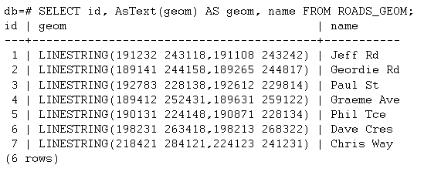
รูปที่ 3-8 แสดงตัวอย่างการใช้ภาษา SQL ใน PostgresSQL

